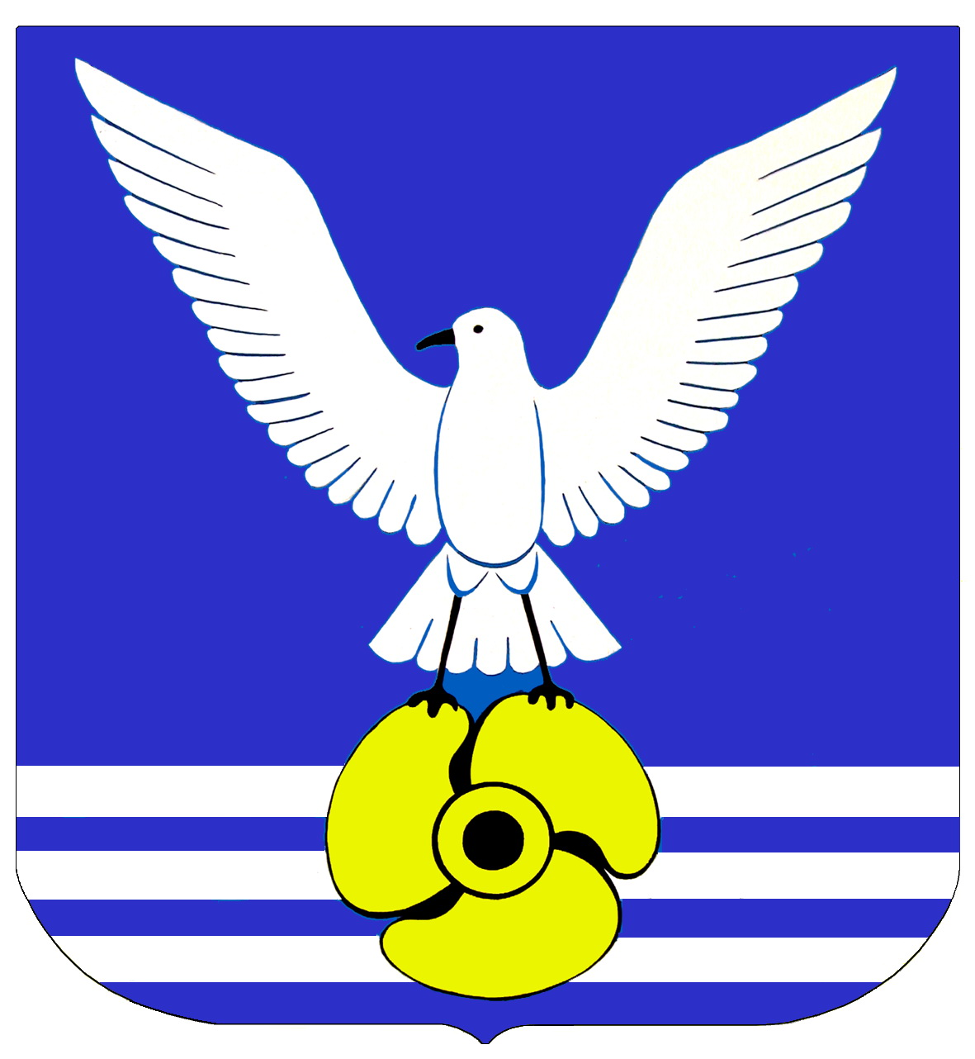
Д У М А

ГОРОДСКОГО ОКРУГА БОЛЬШОЙ КАМЕНЬ
Р Е Ш Е Н И Е
..2025 |  | №

О назначении публичных слушаний по проекту решения Думы городского округа Большой Камень «О внесении изменений в Устав городского округа Большой Камень Приморского края»

В целях обеспечения участия населения городского округа
Большой Камень в осуществлении местного самоуправления, в соответствии
со статьей 28 Федерального закона от 6 октября 2003 года № 131-ФЗ
«Об общих принципах организации местного самоуправления в Российской Федерации», Положением о публичных слушаниях в городском округе Большой Камень, утвержденным решением Думы городского округа
ЗАТО Большой Камень от 26 апреля 2006 года № 52, руководствуясь
статьей 21 Устава городского округа Большой Камень Приморского края,
Дума городского округа Большой Камень

РЕШИЛА:

1. Назначить публичные слушания по проекту решения Думы городского округа Большой Камень «О внесении изменений
в Устав городского округа Большой Камень Приморского края» (прилагается).
Инициатор слушаний Дума городского округа Большой Камень.
2. Утвердить организационный комитет по проведению публичных слушаний (далее – оргкомитет) в количестве 5 человек в следующем составе:

Кузнецов А.В. –председатель Думы городского округа, председатель оргкомитета;
Шевяков М.В. – начальник юридического отдела аппарата Думы городского округа Большой Камень, заместитель председателя оргкомитета;
Морозова Н.А. – заместитель начальника организационного отдела аппарата Думы городского округа Большой Камень, секретарь оргкомитета;
члены оргкомитета:
Пикуль А.В. – начальник правового управления администрации городского округа (по согласованию);
Мирук О.Ю. – старший специалист юридического отдела аппарата Думы городского округа Большой Камень.
Местонахождение оргкомитета: г. Большой Камень, ул. Карла Маркса, д. 4, каб. 8, г. Большой Камень.
3. Провести публичные слушания по проекту решения Думы городского округа Большой Камень «О внесении изменений
в Устав городского округа Большой Камень Приморского края»
17 июня 2025 года в 17 час. 00 мин. по адресу: ул. Карла Маркса, д. 4,
каб. 9 (зал заседаний), г. Большой Камень.
4. Предложить всем заинтересованным лицам направить в оргкомитет в срок до 12 час. 00 мин. 17 июня 2025 года свои предложения, рекомендации по проекту решения Думы городского округа Большой Камень «О внесении изменений в Устав городского округа Большой Камень Приморского края».
5. Определить, что ответственным за организацию и проведение первого заседания оргкомитета является секретарь оргкомитета
Морозова Н.А.
6. Оргкомитету (Морозова Н.А.) разместить информацию
о проведении публичных слушаний и заключение о результатах публичных слушаний в сетевом издании «ЗАТО.ОНЛАЙН» и на официальном сайте органов местного самоуправления городского округа Большой Камень в сети «Интернет» https://bolshojkamen-r25.gosweb.gosuslugi.ru/.
7. Настоящее решение вступает в силу со дня его принятия
и подлежит опубликованию.

Председатель Думы А.В. Кузнецов

Приложение
к решению Думы городского округа Большой Камень
от ..2025 №

ПРОЕКТ

Д У М А

ГОРОДСКОГО ОКРУГА БОЛЬШОЙ КАМЕНЬ
Р Е Ш Е Н И Е
..2025 |  | №

О внесении изменений в Устав городского округа
Большой Камень Приморского края

Руководствуясь статьёй 21 Устава городского округа Большой Камень Приморского края, Дума городского округа Большой Камень

РЕШИЛА:

1. Внести в Устав городского округа Большой Камень
Приморского края следующие изменения:
1) в абзаце третьем части 6 статьи 22 слова «не менее двух третей» заменить словами «большинство»;
2) пункт 4 части 4¹ статьи 24 признать утратившим силу.
2. Настоящее решение вступает в силу со дня его официального опубликования после государственной регистрации.

Председатель Думы

Глава городского округа

